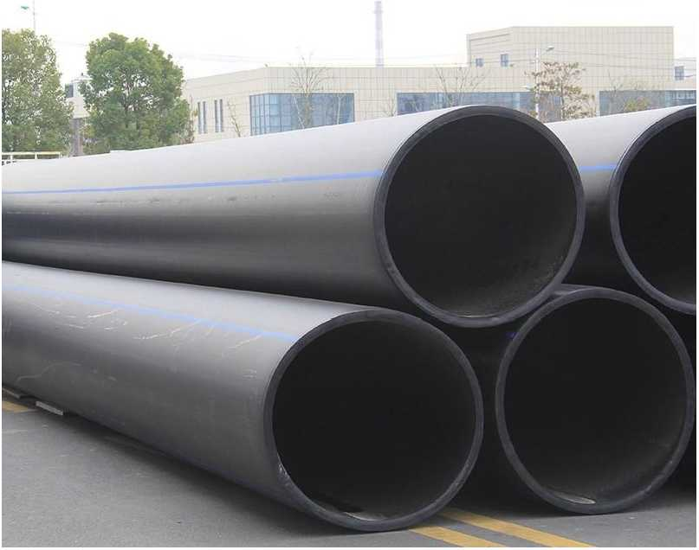

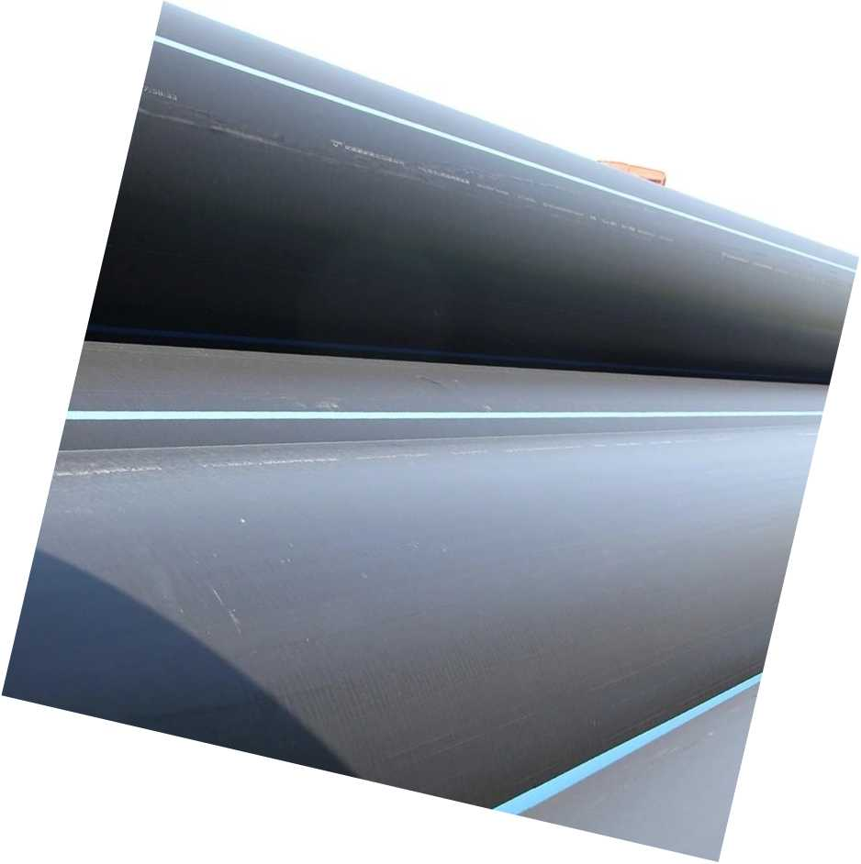

**HDPE**钢丝网骨架管

K厂家直销-按需定制I

内壁光滑，不结垢

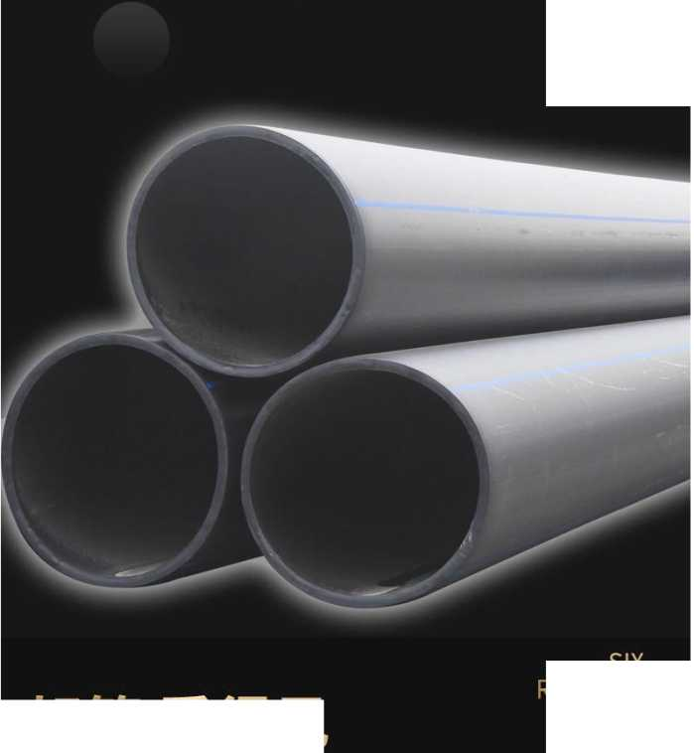

SIX REASONS

好管看得见

产品信息

**PRODUCT INFORMATION**

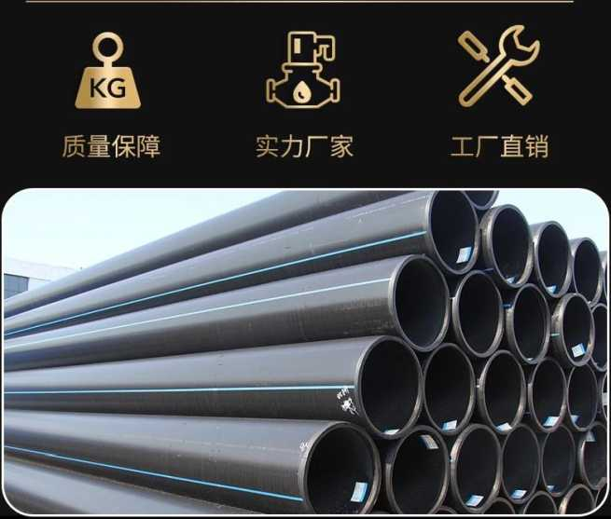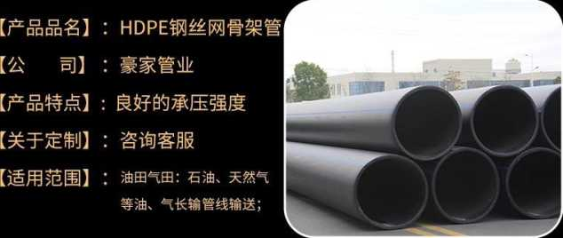

产品细节

U C T DETAILS D I S

好的工艺细节決定成败

质量保障安心购买品种多样量大价优

可应用于油田气田、石油、天然气等油、气长输管线输送

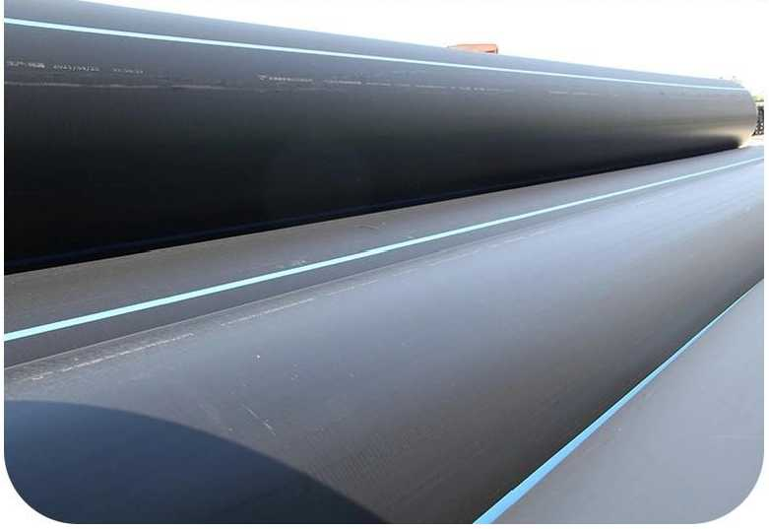

精选材质

HDPE钢丝网骨架塑料复合管是以钢丝和聚乙婦塑料为原材料，以缠绕成型的钢丝为芯层，以高密度聚乙烯塑料为 内、外层，而形成整体管壁的一种新型复合结构壁管材

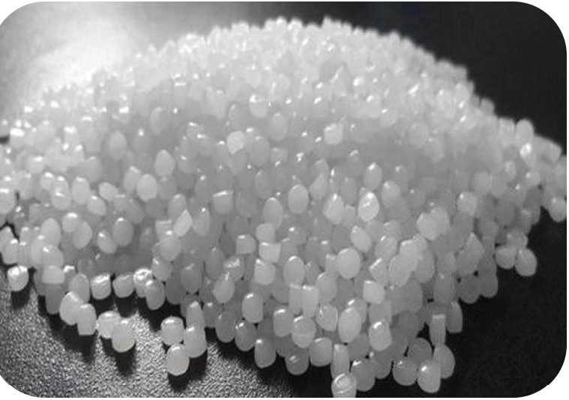

9成本控制

z成本低，投资少使用寿命长

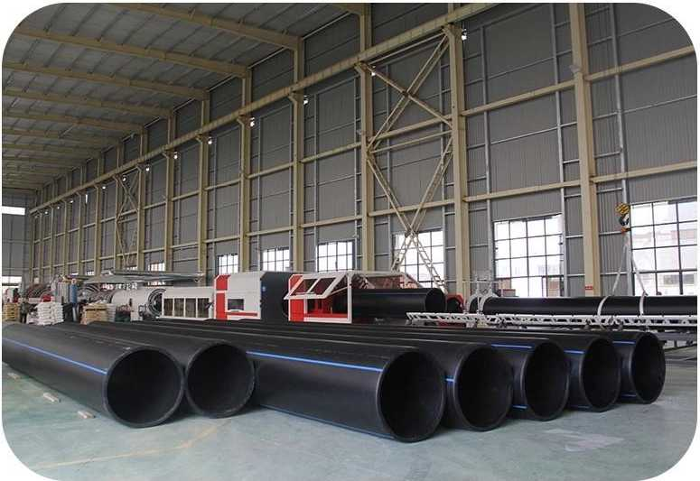

2质量保障

5产品生产设备五十多套,

具备完整的研发、检测能力

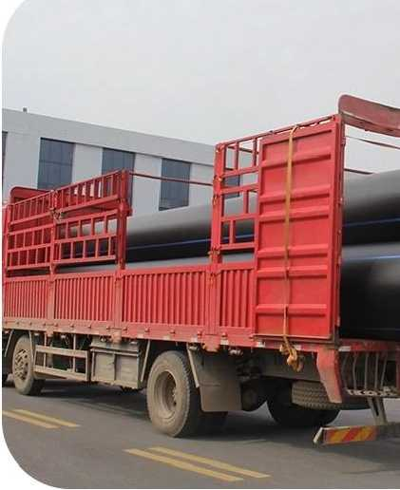

使用范围

可应用于油田气田、

石油、

天然气等油、气略俞管纟蝴谜

